Лабораторная работа №4:
«Дискретные случайные величины. Стандартные законы распределения».

Прочитать страницы 42 - 43 учебного пособия Компьютерный практикум, разобраться с форматом функций БИНОМРАСП, ГИПЕРГЕОМЕТ, ПУАССОН, НОРМРАСП.

Часть 1. Основные законы распределения дискретных случайных величин.

Для каждого из приведенных ниже основных законов распределения построить ряды распределения, рассчитать функцию распределения, изобразить многоугольники распределения, рассчитать математическое ожидание, дисперсию, с.к.о и моду для каждого из них. Параметры распределений указаны в индивидуальном задании по вариантам.

1. Биномиальный закон (распределение Бернулли)
Пусть проводится n независимых испытаний, в каждом из которых случайное событие A может появиться с вероятностью p. Тогда случайная величина X – число появлений события A в данной серии испытаний, имеет биномиальное распределение. Эта случайная величина может принять одно из следующих значений: х₀ = 0, х₁ = 1, х₂ = 2, …, х_{n-1} = n – 1, x_{n} = n.
Соответствующие вероятности определяются формулой Бернулли:
где n – количество независимых испытаний;
p – вероятность появления события A в каждом испытании;
q = 1 – p – вероятность непоявления события A в каждом испытании;
k – сколько раз может появиться событие A в данной серии испытаний (список всех возможных значений).
В Excel есть стандартная функция для расчета вероятностей в биномиальном распределении:
=БИНОМРАСП(k; n; p; 0). Если нам нужно рассчитать значение функции распределения, то последний параметр в скобках будет равен 1.

Числовые характеристики распределения: M(X) = np, D(X) = npq.

2. Закон распределения Пуассона (закон редких событий)

Пусть проводится n независимых испытаний, в каждом из которых случайное событие A может появиться с вероятностью p. Требуется найти вероятность того, что в данной серии испытаний событие A появится ровно k раз. Если количество испытаний n достаточно велико, а вероятность p появления события A в отдельно взятом испытании весьма мала (0,05-0,1 и меньше), то вероятность того, что в данной серии испытаний событие A появится ровно k раз, можно приближенно вычислить по формуле Пуассона.
Случайная величина X, распределённая по этому закону, принимает бесконечное и счётное количество значений x_{i} = {0, 1, 2, …, n, …}, вероятности появления которых определяются формулой:
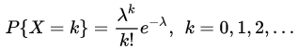, λ = np >0.
Стандартная функция для расчета вероятностей в Excel есть для распределения Пуассона:
=ПУАССОН(k; λ; 0). Если нам нужно рассчитать значение функции распределения, то последний параметр в скобках будет равен 1.

Числовые характеристики распределения: M(X) = λ, D(X) = λ.

3. Геометрический закон распределения

Пусть проводится серия испытаний, в каждом из которых случайное событие A может появиться с вероятностью p; причём, испытания заканчиваются при первом же появлении данного события. Тогда случайная величина X, характеризующая количество совершённых попыток k, как раз и имеет геометрическое распределение.
Это дискретная случайная величина, которая принимает бесконечное и счётное количество значений. В общем виде её закон распределения записывается следующим образом:
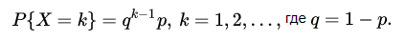

Числовые характеристики распределения: M(X) = 1/p, D(X) = q/p².

4. Гипергеометрический закон распределения

Пусть имеется N элементов, из которых М элементов обладают некоторым признаком А. Извлекаются случайным образом без возвращения n элементов. Х — дискретная случайная величина, число элементов обладающих признаком А, среди отобранных n элементов. Вероятность, что Х = m определяется по формуле:
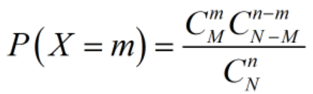
Стандартная функция для расчета вероятностей в Excel для гипергеометрического распределения: = ГИПЕРГЕОМЕТ(m; n; M; N).

Числовые характеристики распределения:
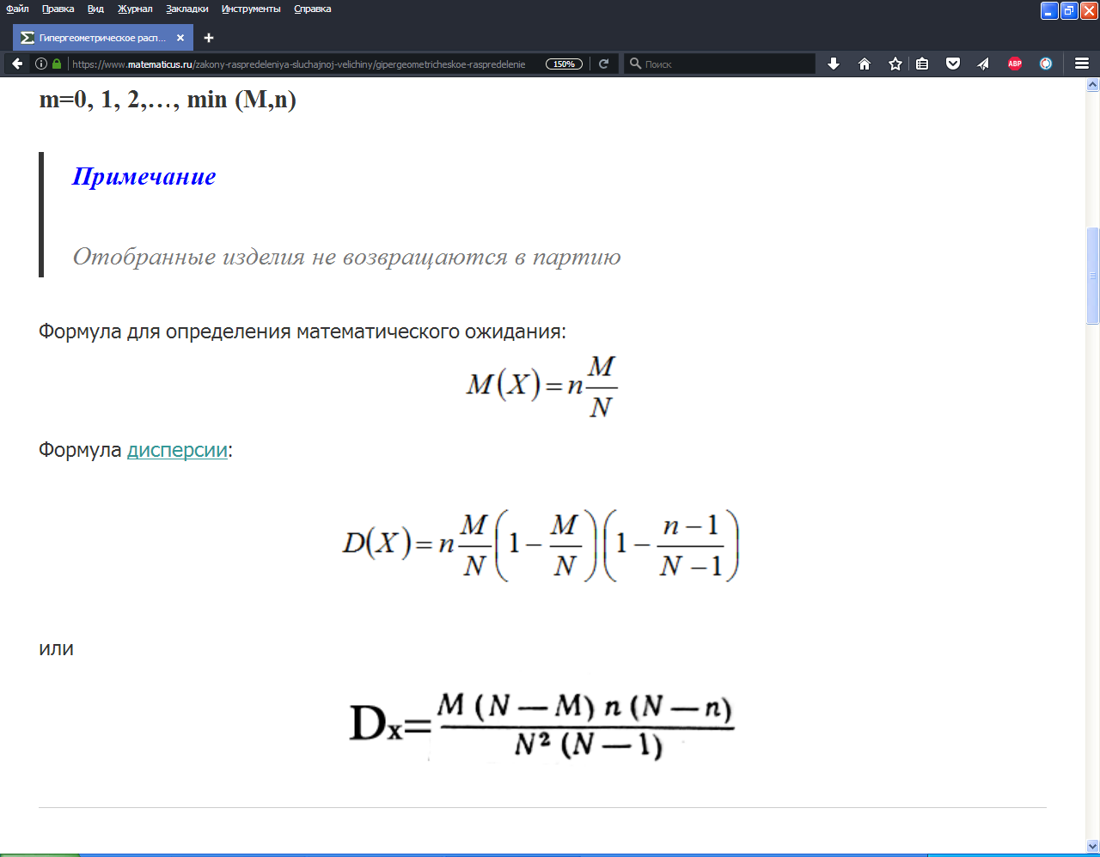

Вар | Параметры распределений
Вар | Бернулли |  | Пуассона | Геометрическое | Гипергеометрическое
Вар | п | р | λ | р | N | M | n
1 | 8 | 0,50 | 1,80 | 0,50 | 20 | 10 | 8
2 | 9 | 0,80 | 1,90 | 0,40 | 15 | 10 | 7
3 | 10 | 0,80 | 2,00 | 0,60 | 15 | 8 | 6
4 | 6 | 0,70 | 2,10 | 0,55 | 25 | 10 | 6
5 | 8 | 0,30 | 2,20 | 0,30 | 30 | 20 | 8
6 | 7 | 0,80 | 2,30 | 0,65 | 25 | 15 | 9
7 | 9 | 0,70 | 2,40 | 0,50 | 20 | 10 | 7
8 | 6 | 0,60 | 2,50 | 0,65 | 25 | 15 | 8
9 | 8 | 0,60 | 2,60 | 0,60 | 25 | 20 | 9
10 | 9 | 0,20 | 2,70 | 0,35 | 30 | 20 | 9
11 | 7 | 0,20 | 2,80 | 0,45 | 20 | 15 | 8
12 | 6 | 0,70 | 2,90 | 0,55 | 30 | 25 | 9
13 | 10 | 0,70 | 3,00 | 0,60 | 25 | 10 | 6
14 | 9 | 0,80 | 1,70 | 0,50 | 20 | 15 | 7
15 | 8 | 0,30 | 1,60 | 0,30 | 30 | 25 | 9
16 | 9 | 0,40 | 1,50 | 0,40 | 20 | 15 | 7
17 | 8 | 0,50 | 1,80 | 0,50 | 20 | 10 | 8
18 | 9 | 0,80 | 1,90 | 0,40 | 15 | 10 | 7
19 | 10 | 0,80 | 2,00 | 0,60 | 15 | 8 | 6
20 | 6 | 0,70 | 2,10 | 0,55 | 25 | 10 | 6
21 | 8 | 0,30 | 2,20 | 0,30 | 30 | 20 | 8
22 | 7 | 0,80 | 2,30 | 0,65 | 25 | 15 | 9
23 | 9 | 0,70 | 2,40 | 0,50 | 20 | 10 | 7
24 | 6 | 0,60 | 2,50 | 0,65 | 25 | 15 | 8
25 | 8 | 0,60 | 2,60 | 0,60 | 25 | 20 | 9
26 | 9 | 0,20 | 2,70 | 0,35 | 30 | 20 | 9
27 | 7 | 0,20 | 2,80 | 0,45 | 20 | 15 | 8

Часть 2. Вычисление вероятностей в Excel с использованием основных законов распределения.

С использованием встроенных функций БИНОМРАСП, НОРМРАСП решить задачу.
Задача. В каждом из независимых испытаний событие А появляется с вероятностью р. Определите вероятности того, что:
1) в n₁ испытаниях событие А появится m₁ раз;
2) в n₂ испытаниях событие А появится m₂ раз;
3) в n₁ испытаниях событие А появится не менее m₁ раз и не более m₃ раз;
4) в n₂ испытаниях событие А появится не менее m₂ раз и не более m₄ раз.

Данные выбираются из таблички по номеру варианта.

Вар. | n₁ | n₂ | m₁ | m₂ | m₃ | m₄ | р | Вар. | n₁ | n₂ | m₁ | m₂ | m₃ | m₄ | р
1 | 9 | 165 | 4 | 75 | 7 | 122 | 0,4 | 15 | 8 | 140 | 2 | 68 | 6 | 107 | 0,6
2 | 11 | 140 | 2 | 65 | 5 | 115 | 0,8 | 16 | 10 | 145 | 5 | 72 | 7 | 121 | 0,1
3 | 13 | 125 | 5 | 50 | 9 | 89 | 0,4 | 17 | 11 | 165 | 5 | 83 | 8 | 138 | 0,2
4 | 12 | 190 | 1 | 84 | 8 | 177 | 0,5 | 18 | 9 | 170 | 2 | 86 | 5 | 156 | 0,8
5 | 15 | 120 | 7 | 57 | 11 | 96 | 0,1 | 19 | 14 | 190 | 6 | 88 | 9 | 173 | 0,6
6 | 9 | 115 | 3 | 53 | 6 | 85 | 0,6 | 20 | 12 | 200 | 3 | 95 | 8 | 185 | 0,2
7 | 10 | 110 | 6 | 48 | 9 | 67 | 0,3 | 21 | 11 | 195 | 5 | 100 | 8 | 154 | 0,4
8 | 13 | 190 | 4 | 85 | 8 | 146 | 0,6 | 22 | 14 | 175 | 7 | 80 | 10 | 141 | 0,9
9 | 11 | 200 | 5 | 110 | 7 | 167 | 0,9 | 23 | 8 | 130 | 4 | 64 | 6 | 92 | 0,2
10 | 8 | 130 | 2 | 64 | 6 | 114 | 0,4 | 24 | 10 | 115 | 6 | 60 | 8 | 75 | 0,7
11 | 14 | 185 | 5 | 66 | 10 | 153 | 0,7 | 25 | 12 | 105 | 5 | 55 | 8 | 77 | 0,8
12 | 12 | 155 | 3 | 75 | 7 | 133 | 0,1 | 26 | 9 | 110 | 5 | 50 | 7 | 90 | 0,1
13 | 15 | 125 | 7 | 60 | 11 | 83 | 0,4 | 27 | 15 | 155 | 8 | 77 | 12 | 135 | 0,5
14 | 12 | 130 | 4 | 70 | 8 | 112 | 0,5

***Дополнительное задание для желающих:
Для каждого из законов распределения в части 1 работы построить графики функций распределения.
Отчет по работе должен содержать:

- таблицу с рядом распределения и
функцией распределения
для каждого из 4-х законов распределения
- многоугольник распределения
- таблицу с основными числовыми
характеристиками

Пример оформления отчета:

1 часть:

Биномиальное распределение с параметрами n = 5, p = 0.4

k | 0 | 1 | 2 | 3 | 4 | 5 | Σ
P{X = k} | 0,07776 | 0,2592 | 0,3456 | 0,2304 | 0,0768 | 0,01024 | 1
F(x) | 0,07776 | 0,33696 | 0,68256 | 0,91296 | 0,98976 | 1

Многоугольник распределения:

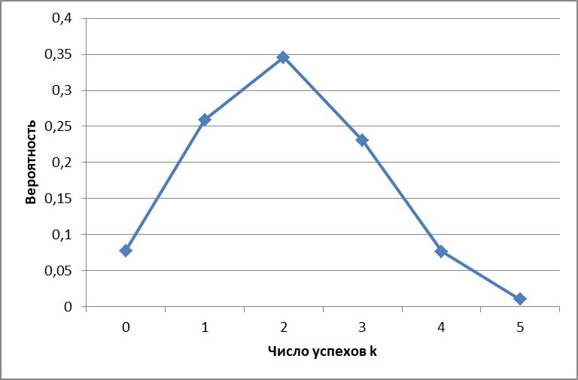

Числовые характеристики:

M(X) | D(X) | σ(X) | Mo(X)
2 | 1,2 | 1,095 | 3

И все то же самое для других распределений.

Совет: некоторые случайные величины принимают бесконечное счетное число возможных значений. Не нужно делать бесконечную таблицу. Вычислите вероятности до тех пор, пока они не станут меньше 0,0001.

2 часть:

Ответы к задаче:
Вар. | 1) | 2) | 3) | 4)

Контрольные вопросы для сдачи:
1) Что называют случайной величиной?
2) Какая случайная величина называется дискретной?
3) Что такое закон распределения случайной величины? В каком виде можно представить закон распределения д.с.в?
4) Что такое функция распределения случайной величины?
5) Дайте определения основных числовых характеристик случайной величины: математическое ожидание, дисперсия, с.к.о и мода. Как они вычисляются?
6) Объясните, какая случайная величина называется биномиальной?
7) Объясните, какая случайная величина имеет закон распределения Пуассона?
8) Объясните, какая случайная величина подчиняется геометрическому закону распределения?
9) Объясните, какая случайная величина подчиняется гипергеометрическому закону распределения?
10) Как строится многоугольник распределения?

